Уважаемые родители и педагоги! Дорогие ребята!
Наконец-то подведены итоги 1 тура конкурса "Семейный клуб года-2021". Напоминаю, что это был конкурс поздравительных открыток ко Дню учителя.
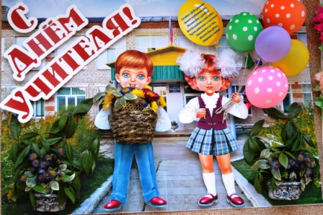
И результаты у нас таковы.
1-2 классы:
2 место - 2в класс
1 место - 1а, 1б, 1в, 2а, 2б классы
3-4 место:
3 место - 3а, 4а, 4б классы
2 место - 4в классы
1 место - 3б, 3в классы
5-7 классы:
3 место - 5в, 6а, 6б классы
2 место - 5а, 6в, 7б классы
1 место - 5б, 7а, 7в классы
8-11 классы:
3 место - 8б , 9б , 10 классы
2 место - м/к класс
1 место - 11 класс
Всех от души поздравляем и ждем во 2 туре!

